职业卫生技术报告公示信息
用人单位名称 | 会理县星诚选矿有限责任公司
地址 | 四川省凉山彝族自治区会理事云甸镇沙关村三组
联系人 | 杨总 | 项目类型 |  | ☑检测 □预评  □控评 □现状
项目组成人员名单 | 蒋鑫、邓添
现场调查人员 | 蒋鑫、邓添 | 采样、检测人员 |  | 蒋鑫、邓添
现场调查时间 | 2025.04.03 | 采样、检测时间 |  | 2025.04.10
用人单位陪同人 | 蒲彩华 | 用人单位陪同人 |  | 蒲彩华
报告出具时间 | 2025.04.30
现  场  影  像 | 现场调查 |  | 现场采样、检测
现  场  影  像 | 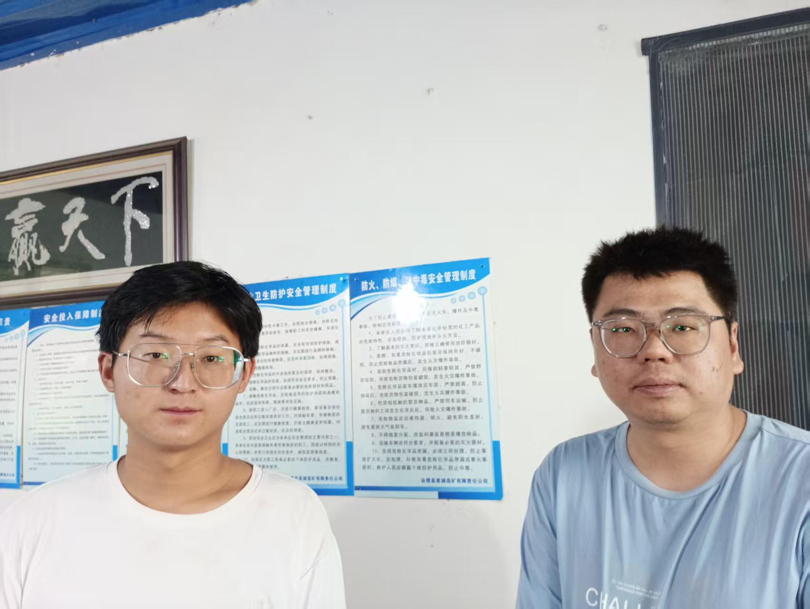 |  | 